Tarea 9A. Utilizar GitHub para proyectos, practicar operaciones con repositorios:

El viaje de Geralt

Una descripción de algunos eventos importantes sobre Geralt de Rivia que podrían ser interesantes para los que no están familiarizados con este personaje.

Geralt de Rivia es el protagonista de la serie de libros "The Witcher" escritos por Andrzej Sapkowski, que también se han adaptado a una popular serie de videojuegos y una serie de televisión.

Geralt es un cazador de monstruos, conocido como un ***Witcher***, en un mundo de fantasía lleno de criaturas mágicas, hechicería y conflictos políticos. Aquí hay algunos eventos clave en la vida de Geralt que podrían ayudar a entender su historia:

1. **El Rito de las Transformaciones:** Geralt fue sometido a un proceso alquímico conocido como el Rito de las Transformaciones que le dio habilidades sobrenaturales, resistencia a las enfermedades y una longevidad aumentada. Los Witchers son entrenados desde jóvenes para cazar y matar monstruos peligrosos.
2. **Relación con Yennefer:** Geralt tiene una relación compleja con la hechicera Yennefer de Vengerberg. A lo largo de la serie, su relación pasa por altibajos, pero su amor mutuo es una parte central de la historia.
3. **La Búsqueda de Ciri:** Gran parte de la historia de Geralt se centra en su búsqueda de Cirilla Fiona Elen Riannon, o Ciri, una joven princesa con poderes mágicos significativos. Geralt ve a Ciri como una hija adoptiva y hará cualquier cosa para protegerla.
4. **La Ley de la Espada:** Geralt sigue un código ético conocido como "La Ley de la Espada". A pesar de su apariencia fría y distante, Geralt tiene un fuerte sentido del honor y protege a los inocentes, incluso si eso significa enfrentarse a reyes y gobernantes.
5. **La Caza de Monstruos:** Geralt viaja por el mundo cazando y matando monstruos peligrosos a cambio de recompensas. A lo largo de sus viajes, se encuentra con una variedad de criaturas sobrenaturales y humanos despiadados.
6. **El Paseo del Lobo:** Geralt es conocido como el "Lobo Blanco" debido a sus cabellos blancos y su medallón en forma de lobo, que es el emblema de los Witchers. Esta reputación le precede, y muchos lo temen y respetan por igual.
7. **Amistades y Aliados:** A lo largo de su viaje, Geralt forma amistades y alianzas con otros personajes memorables, incluyendo a su fiel amigo y bardo, Dandelion, y otros Witchers como Vesemi

Pasos para la práctica guiada para el proyecto de Geralt de Rivia con soluciones ficticias incluidas:

**\*\*Práctica 9: Actividad Guiada para el Proyecto de Geralt de Rivia**

**(Con Soluciones Ficticias introduce tus datos de tu terminal y tu repositorio) \*\***

*Paso 1: Crear un Repositorio en GitHub*

1.1 **Crear un Repositorio en GitHub:**

- Crea un nuevo repositorio en GitHub llamado "WitcherAdventure" desde el sitio web de GitHub. Configura

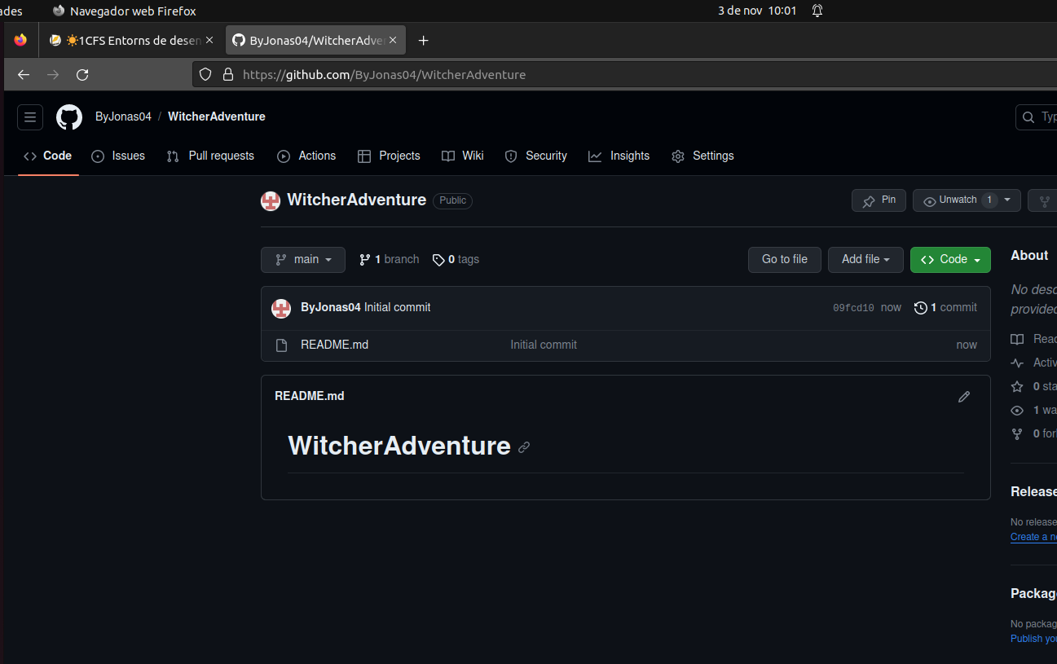

1.2 **Clonar el Repositorio en Local:**

git clone https://github.com/usuario/WitcherAdventure.git

cd WitcherAdventure

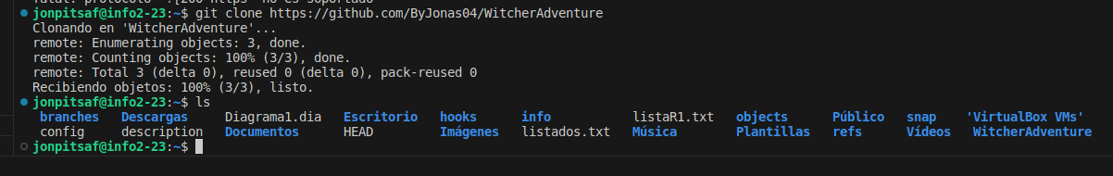



*Paso 2: Configurar el Proyecto*

2.1 **Crear Archivos README.md y .gitignore:**

```

touch README.md

touch .gitignore

```

2.2 **Crear y Cambiar a la Rama de Desarrollo:**

```

git checkout -b desarrollo

```



*Paso 3: Realizar Commits y Cambios*

3.1 **Crear Archivos y Realizar Commits:**

```

echo "Descripción del evento de Geralt de Rivia" > geralt.txt

echo "Descripción del evento de Yennefer de Vengerberg" > yennefer.txt

echo "Descripción del evento de Cirilla Fiona Elen Riannon" > ciri.txt

git add .

git commit -m "Agregando eventos de los personajes"

```

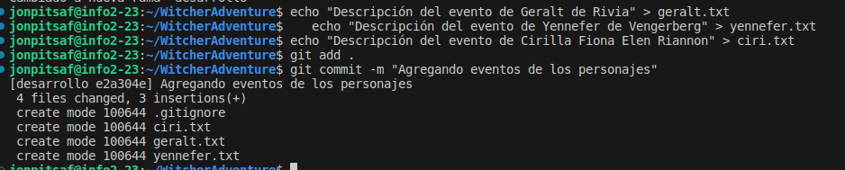

*Paso 4: Realizar y Deshacer Cambios*

4.1 **Deshacer un Cambio en yennefer.txt (Solución Ficticia):**

```

git log

# Identificar el hash del commit que deseamos revertir

git revert abc1234

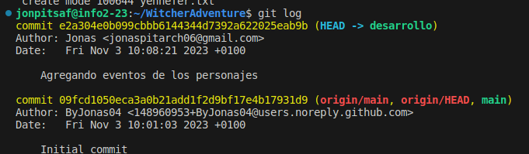 ```

*Paso 5: Crear un Documento de Enunciado*

5.1 **Crear el Documento de Enunciado y Realizar un Commit:**

```

echo "Instrucciones del Proyecto" > enunciado.docx

git add enunciado.docx

git commit -m "Agregando documento de enunciado"

```

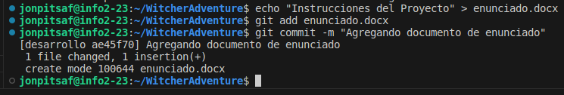

*Paso 6: Crear y Sincronizar Ramas*

6.1 **Crear y Cambiar a la Rama de Desarrollo de Geralt (Solución Ficticia):**

```

git checkout -b desarrollo-geralt

echo "Nuevo evento en la vida de Geralt de Rivia" > geralt.txt

git add geralt.txt

git commit -m "Agregando evento a la historia de Geralt"

```

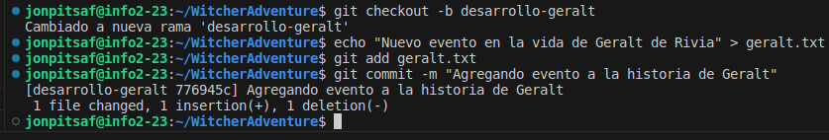6.2 **Cambiar a la Rama Principal y Fusionar las Ramas (Solución Ficticia):**

```

git checkout desarrollo

echo "Nuevo evento en la vida de Cirilla Fiona Elen Riannon" > ciri.txt

git add ciri.txt

git commit -m "Agregando evento a la historia de Ciri"

git merge desarrollo-geralt

```

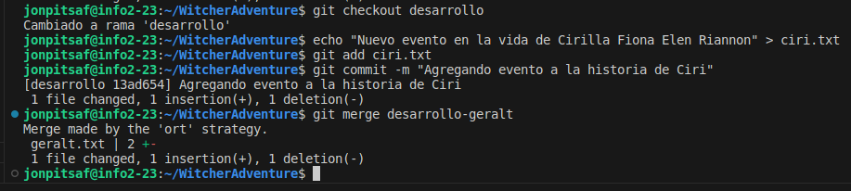

6.3 **Subir los Cambios a GitHub (Solución Ficticia):**

```

git push origin desarrollo

```

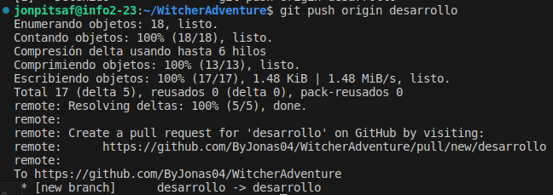

6.4 **Conseguir y Enviar el Enlace del Repositorio con Todos los Cambios a Áules (Solución Ficticia):**

- Realiza capturas de `git log --graph --all` tanto del repositorio local como del repositorio en GitHub.

- Encuentra el enlace del repositorio en GitHub y envíalo como prueba del resultado final.

Importante :

Ten en cuenta que las soluciones ficticias como los hashes de los commits (`abc1234`) y los enlaces de GitHub deben ser reemplazados por los valores reales correspondientes a tu proyecto.

